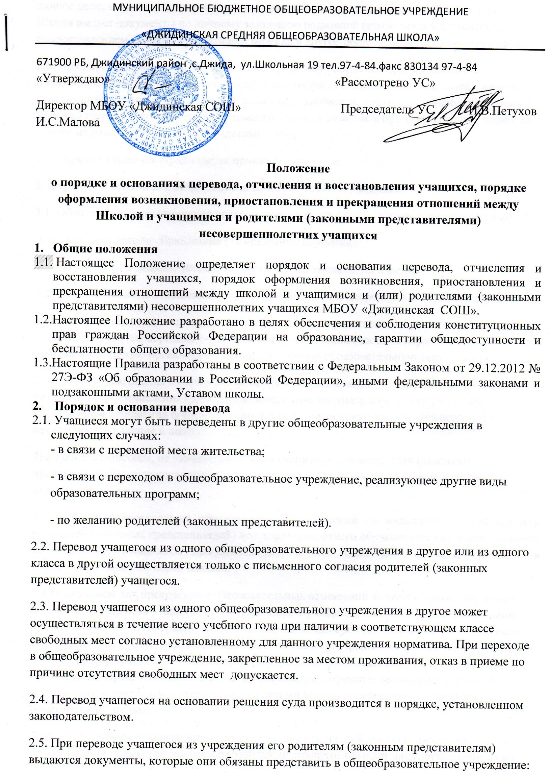МУНИЦИПАЛЬНОЕ БЮДЖЕТНОЕ ОБЩЕОБРАЗОВАТЕЛЬНОЕ УЧРЕЖДЕНИЕ

«ДЖИДИНСКАЯ СРЕДНЯЯ ОБЩЕОБРАЗОВАТЕЛЬНАЯ ШКОЛА»

671900 РБ, Джидинский район ,с.Джида, ул.Школьная 19 тел.97-4-84.факс 830134 97-4-84 «Утверждаю» «Рассмотрено УС»

Директор МБОУ «Джидинская СОШ» Председатель УС И.В.Петухов И.С.Малова

**Положение**

**о порядке и основаниях перевода, отчисления и восстановления учащихся, порядке оформления возникновения, приостановления и прекращения отношений между Школой и учащимися и родителями (законными представителями) несовершеннолетних учащихся**

1. **Общие положения**
   1. Настоящее Положение определяет порядок и основания перевода, отчисления и восстановления учащихся, порядок оформления возникновения, приостановления и прекращения отношений между школой и учащимися и (или) родителями (законными представителями) несовершеннолетних учащихся МБОУ «Джидинская СОШ».
   2. Настоящее Положение разработано в целях обеспечения и соблюдения конституционных прав граждан Российской Федерации на образование, гарантии общедоступности и бесплатности общего образования.
   3. Настоящие Правила разработаны в соответствии с Федеральным Законом от 29.12.2012 № 27Э-ФЗ «Об образовании в Российской Федерации», иными федеральными законами и подзаконными актами, Уставом школы.
2. **Порядок и основания перевода**
   1. Учащиеся могут быть переведены в другие общеобразовательные учреждения в следующих случаях:

- в связи с переменой места жительства;

- в связи с переходом в общеобразовательное учреждение, реализующее другие виды образовательных программ;

- по желанию родителей (законных представителей).

2.2. Перевод учащегося из одного общеобразовательного учреждения в другое или из одного класса в другой осуществляется только с письменного согласия родителей (законных представителей) учащегося.

2.3. Перевод учащегося из одного общеобразовательного учреждения в другое может осуществляться в течение всего учебного года при наличии в соответствующем классе свободных мест согласно установленному для данного учреждения норматива. При переходе в общеобразовательное учреждение, закрепленное за местом проживания, отказ в приеме по причине отсутствия свободных мест допускается.

2.4. Перевод учащегося на основании решения суда производится в порядке, установленном законодательством.

2.5. При переводе учащегося из учреждения его родителям (законным представителям) выдаются документы, которые они обязаны представить в общеобразовательное учреждение: личное дело, медицинская карта (если находится в школе), справка о выбытии ученика. Школа выдает документы по личному заявлению родителей (законных представителей) и с предоставлением справки о зачислении ребенка в другое общеобразовательное учреждение.

2.6. При переводе учащегося в учреждение прием обучающегося осуществляется с предоставлением документов: заявления от родителей (законных представителей), личного дела ученика, медицинской карты (по желанию), документа, подтверждающего образование за предыдущий период обучения; ведомости текущих отметок и при предъявлении паспорта одного из родителей (законных представителей).

2.7. Перевод учащихся оформляется приказом директора.

3. **Порядок и основания отчисления и восстановления учащихся**

3.1. Образовательные отношения прекращаются в связи с отчислением учащегося из школы:

-в связи с получением образования (завершением обучения);

- досрочно по основаниям, установленным п.3.2 настоящего Положения.

3.2. Образовательные отношения могут быть прекращены досрочно в следующих случаях:

1) по инициативе учащегося или родителей (законных представителей) несовершеннолетнего, в том числе в случае перевода учащегося для продолжения освоения образовательной программы в другую организацию, осуществляющую образовательную деятельность;

2) по инициативе школы в случае применения к обучающемуся, достигшему возраста пятнадцати лет, отчисления как меры дисциплинарного взыскания, а также в случае установления нарушения порядка приема в школу, повлекшего по вине учащегося его незаконное зачисление в школу;

3) по обстоятельствам, не зависящим от воли учащегося или родителей (законных представителей) несовершеннолетнего обучающегося и школы, в том числе в случае ликвидации школы

3.3 Досрочное прекращение образовательных отношений по инициативе учащегося или родителей (законных представителей) несовершеннолетнего обучающегося не влечет за собой возникновение каких-либо дополнительных, в том числе материальных, обязательств указанного учащегося перед школой.

3.4 Основанием для прекращения образовательных отношений является приказ директора школы об отчислении учащегося из школы. Если с учащимся или родителями (законными представителями) несовершеннолетнего учащегося заключен договор об оказании платных образовательных услуг, при досрочном прекращении образовательных отношений такой договор расторгается на основании приказа директора об отчислении учащегося из этой организации. Права и обязанности учащегося, предусмотренные законодательством об образовании и локальными нормативными актами школы прекращаются с даты его отчисления из школы.

3.5 При досрочном прекращении образовательных отношений школа в трехдневный срок после издания приказа директора об отчислении учащегося выдает лицу, отчисленному из школы, справку об обучении в соответствии с частью 12 ст.60 Федерального закона № 273-ФЭ «Об образовании в Российской Федерации»

**4. Восстановление в школе**

4.1.Восстановление учащегося в школе, если он досрочно прекратил образовательные отношения по своей инициативе или инициативе родителей (законных представителей), проводится в соответствии с Правилами приема обучающихся в школу

4.2. Порядок и условия восстановления в школе учащегося, отчисленного по инициативе школы, определяются локальным нормативным актом школы

**5. Порядок оформления возникновения, приостановления и прекращения отношений между школой, учащимися и (или) родителями (законными представителями) несовершеннолетних учащихся**

5.1**.** Основанием возникновения образовательных отношений является приказ директора школы о приеме лица на обучение в школу или для прохождения промежуточной аттестации и (или) государственной итоговой аттестации.

5.2. Права и обязанности учащегося, предусмотренные законодательством и локальными нормативными актами школы возникают у лица, принятого на обучение, с даты, указанной в приказе директора о приеме лица на обучение.

5.3. Наряду с установленными ст.61 Федерального закона № 273-ФЗ основаниями прекращения образовательных отношений по инициативе организации, осуществляющей образовательную деятельность, договор об оказании платных образовательных услуг может быть расторгнут в одностороннем порядке школой в случае просрочки оплаты стоимости платных образовательных услуг, а также в случае, если надлежащее исполнение обязательства по оказанию платных образовательных услуг стало невозможным вследствие действий (бездействия) учащегося

5.4 Основания расторжения в одностороннем порядке организацией, осуществляющей образовательную деятельность, договора об оказании платных образовательных услуг указываются в договоре.

5.5. Образовательные отношения изменяются в случае изменения условий получения учащимся образования по конкретной основной или дополнительной образовательной программе, повлекшего за собой изменение взаимных прав и обязанностей обучающегося и школы

5.6. Образовательные отношения могут быть изменены как по инициативе учащегося (родителей (законных представителей) несовершеннолетнего учащегося) по его заявлению в письменной форме, так и по инициативе школы

5.7. Основанием для изменения образовательных отношений является приказ директора. Если с обучающимся (родителями (законными представителями) несовершеннолетнего обучающегося) заключен договор об образовании, приказ издается на основании внесения соответствующих изменений в такой договор

5.8. Права и обязанности учащегося, предусмотренные законодательством об образовании и локальными нормативными актами школы изменяются с даты издания приказа или с иной указанной в нем даты.

**6. Заключительные положения**

6.1. Настоящие Правила вступают в силу с 01.09.2013г.

6.2. Настоящие Правила вывешиваются для ознакомления на сайт школы и на информационный стенд школы

|  |  |  |
| --- | --- | --- |
| **ДОКУМЕНТ ПОДПИСАН ЭЛЕКТРОННОЙ ПОДПИСЬЮ** | | |
| **СВЕДЕНИЯ О СЕРТИФИКАТЕ ЭП** | | |
| Сертификат | 603332450510203670830559428146817986133868575776 | |
| Владелец | Базарова Дарья Цыдендамбаевна | |
| Действителен | С 26.03.2021 по 26.03.2022 | |